**2.2.4 Faz Kaydırma Teknigi (Phase Shifting Tecnique)**

Faz kaydırma yöntemi, atış noktasında oluşturulan ve dizilim doğrultusunda ilerleyen bir düzlem dalganın, ortamın hızına bağlı olarak her bir jeofona belirli bir gecikmeyle ulaştığı varsayımına dayanır. Diğer bir ifadeyle, yöntem normalize edilmiş enerjinin çapraz korelasyonunu kullanır. Yöntem uzun zamandır sismik verilerde hız analizi için kullanılmaktadır. Yöntem aynı zamanda “Semblance method” olarak bilinir. Her iki teknik, sinyaller arasındaki uyumun derecesini belirtmekte kullanılır (Taner ve Koehler 1969, Neidell ve Taner 1971, Akhmetsafin vd. 2008). Frekans ortamında belirli bir frekans ve hız aralığında gecikmeler hesaplanarak yeraltının gerçek S-dalga hızı belirlenebilir. Bunun için, *M* sayıda jeofonun sabit aralıklarla doğrusal dizildiği bir MASW çalışmasından elde edilen bir atış kaydı *, NxM* boyutunda (*N*: her bir kanal kayıtındaki örnek sayısı) bir dizey olarak tanımlanabilir.  kayıtının frekans ortamı Fourier dönüşümü,

 (2.38)

ile verilir. Burada, ; (rad/s) açısal frekansı gösterir.  karmaşık bir veri olduğundan, genlik  ve faz  cinsinden aşağıdaki gibi yazılabilir:

 (2.39)

genliği, ofset mesafesi (*x*)ve açısal frekansa () bağlı olarak değişim gösterir (Park vd., 1998). Faz, her bir açısal frekanstaki faz hızı () ile belirlenir:

 (2.40)

Burada, k dalga sayısını, x atış noktasının j’ inci jeofona olan uzaklığını gösterir. *Rj(ω)* izlerinde aynı frekanslı dalgalar farklı jeofona ait kayıtta, farklı genlik ve fazda görülür. *Aj(ω)* genliği, *Vp* faz hızına ilişkin herhangi bir bilgi içermediğinden, *Rj(ω)* spektrumuna faz hızı bilgisi kaybedilmeden izleyen normalleştirme işlemi uygulanabilir:

 (2.41)

frekans ortamı faz kaydırma (Park vd, 1999a) ve McMechan ve Yedlin (1981)'nin önerdiği  dönüşümü akış şeması Şekil 2.13' de gösterilmiştir.

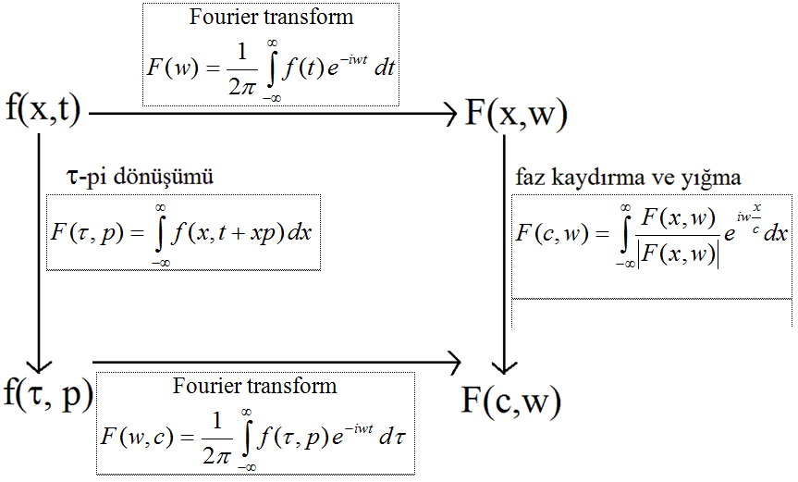

**Şekil 2.13**. frekans ortamı faz kaydırma ve  dönüşüm akış şeması

Şekil 2.14a’da, tekdüze yarı sonsuz bir ortamda birim genlikli, 10 Hz frekanslı ve 240 m/s hızla yayılan bir düzlem dalga gösterilmiştir ve Şekil 2.14b’de Fourier genlik spektrumu verilmiştir. Şekil 2.14a’ da verilen m eğimli doğru boyunca sinüzoidal dalgalar aynı faz hızı ile yayılır. Bu doğru boyunca belirli bir zaman aralığında toplanan genliklerin değeri, farklı eğimli doğrulardan elde edilecek toplam genlikten daha büyük olur. Toplama işleminin yapıldığı zaman aralığı bir periyot uzunluğunda ise toplanan genliklerin değeri normalleştirmenin bir sonucu olarak, kullanılan jeofon sayısına eşit olur. Faz kaydırma yöntemi ile yüzey dalgası verilerinden dispersiyon eğrisinin hesaplanması bu yaklaşıma dayanır. Uygulamada genliklerin toplanması, belirli bir frekans (örneğin 5- 30 Hz) ve faz hızı aralığı (örneğin 30–1000 m/s) tanımlanarak yapılır. Frekans ve faz hızı her bir adımda küçük artımlarla farklı eğim, dolayısıyla farklı faz hızlarındaki eğrileri temsil eder. Genliklerin toplanması, uzaklık-zaman (*x-t*) verisinin Fourier Dönüşümü sonrası normalleştirilmesiyle ve kaynak-alıcı mesafelerine bağlı olarak gecikme(faz) verilmesiyle gerçekleştirilir:

 (2.42)

Burada,

 (2.43)

faz terimi, karmaşık değerli olup, atış uzaklığı ve faz hızı ile artış gösterir. Belirli bir frekans ve faz hızı aralığı için (2.42) bağıntısı ile verilen toplama işleminden faz hızı-toplam genlik eğrisi elde edilir (Şekil 2.13c). Burada yalnızca ortamın gerçek hızı olan 240 m/s’ de 1 değeri ve diğer tüm frekans ve faz hızlarında 0 değerini vermektedir. Doruk eğiminin keskinliği, dispersiyon eğrisinin çözünürlülüğünü doğrudan etkiler. Şekil 2.14d, Şekil 2.14a’da verilen düzlem dalganın dispersiyon görüntüsüdür. Şekil 2.14d’ den görülebileceği gibi yayılan düzlem dalga tek frekanslı (10 Hz) olduğundan 240 m/s değerinde bir doruk değeri ile temsil edilmektedir.

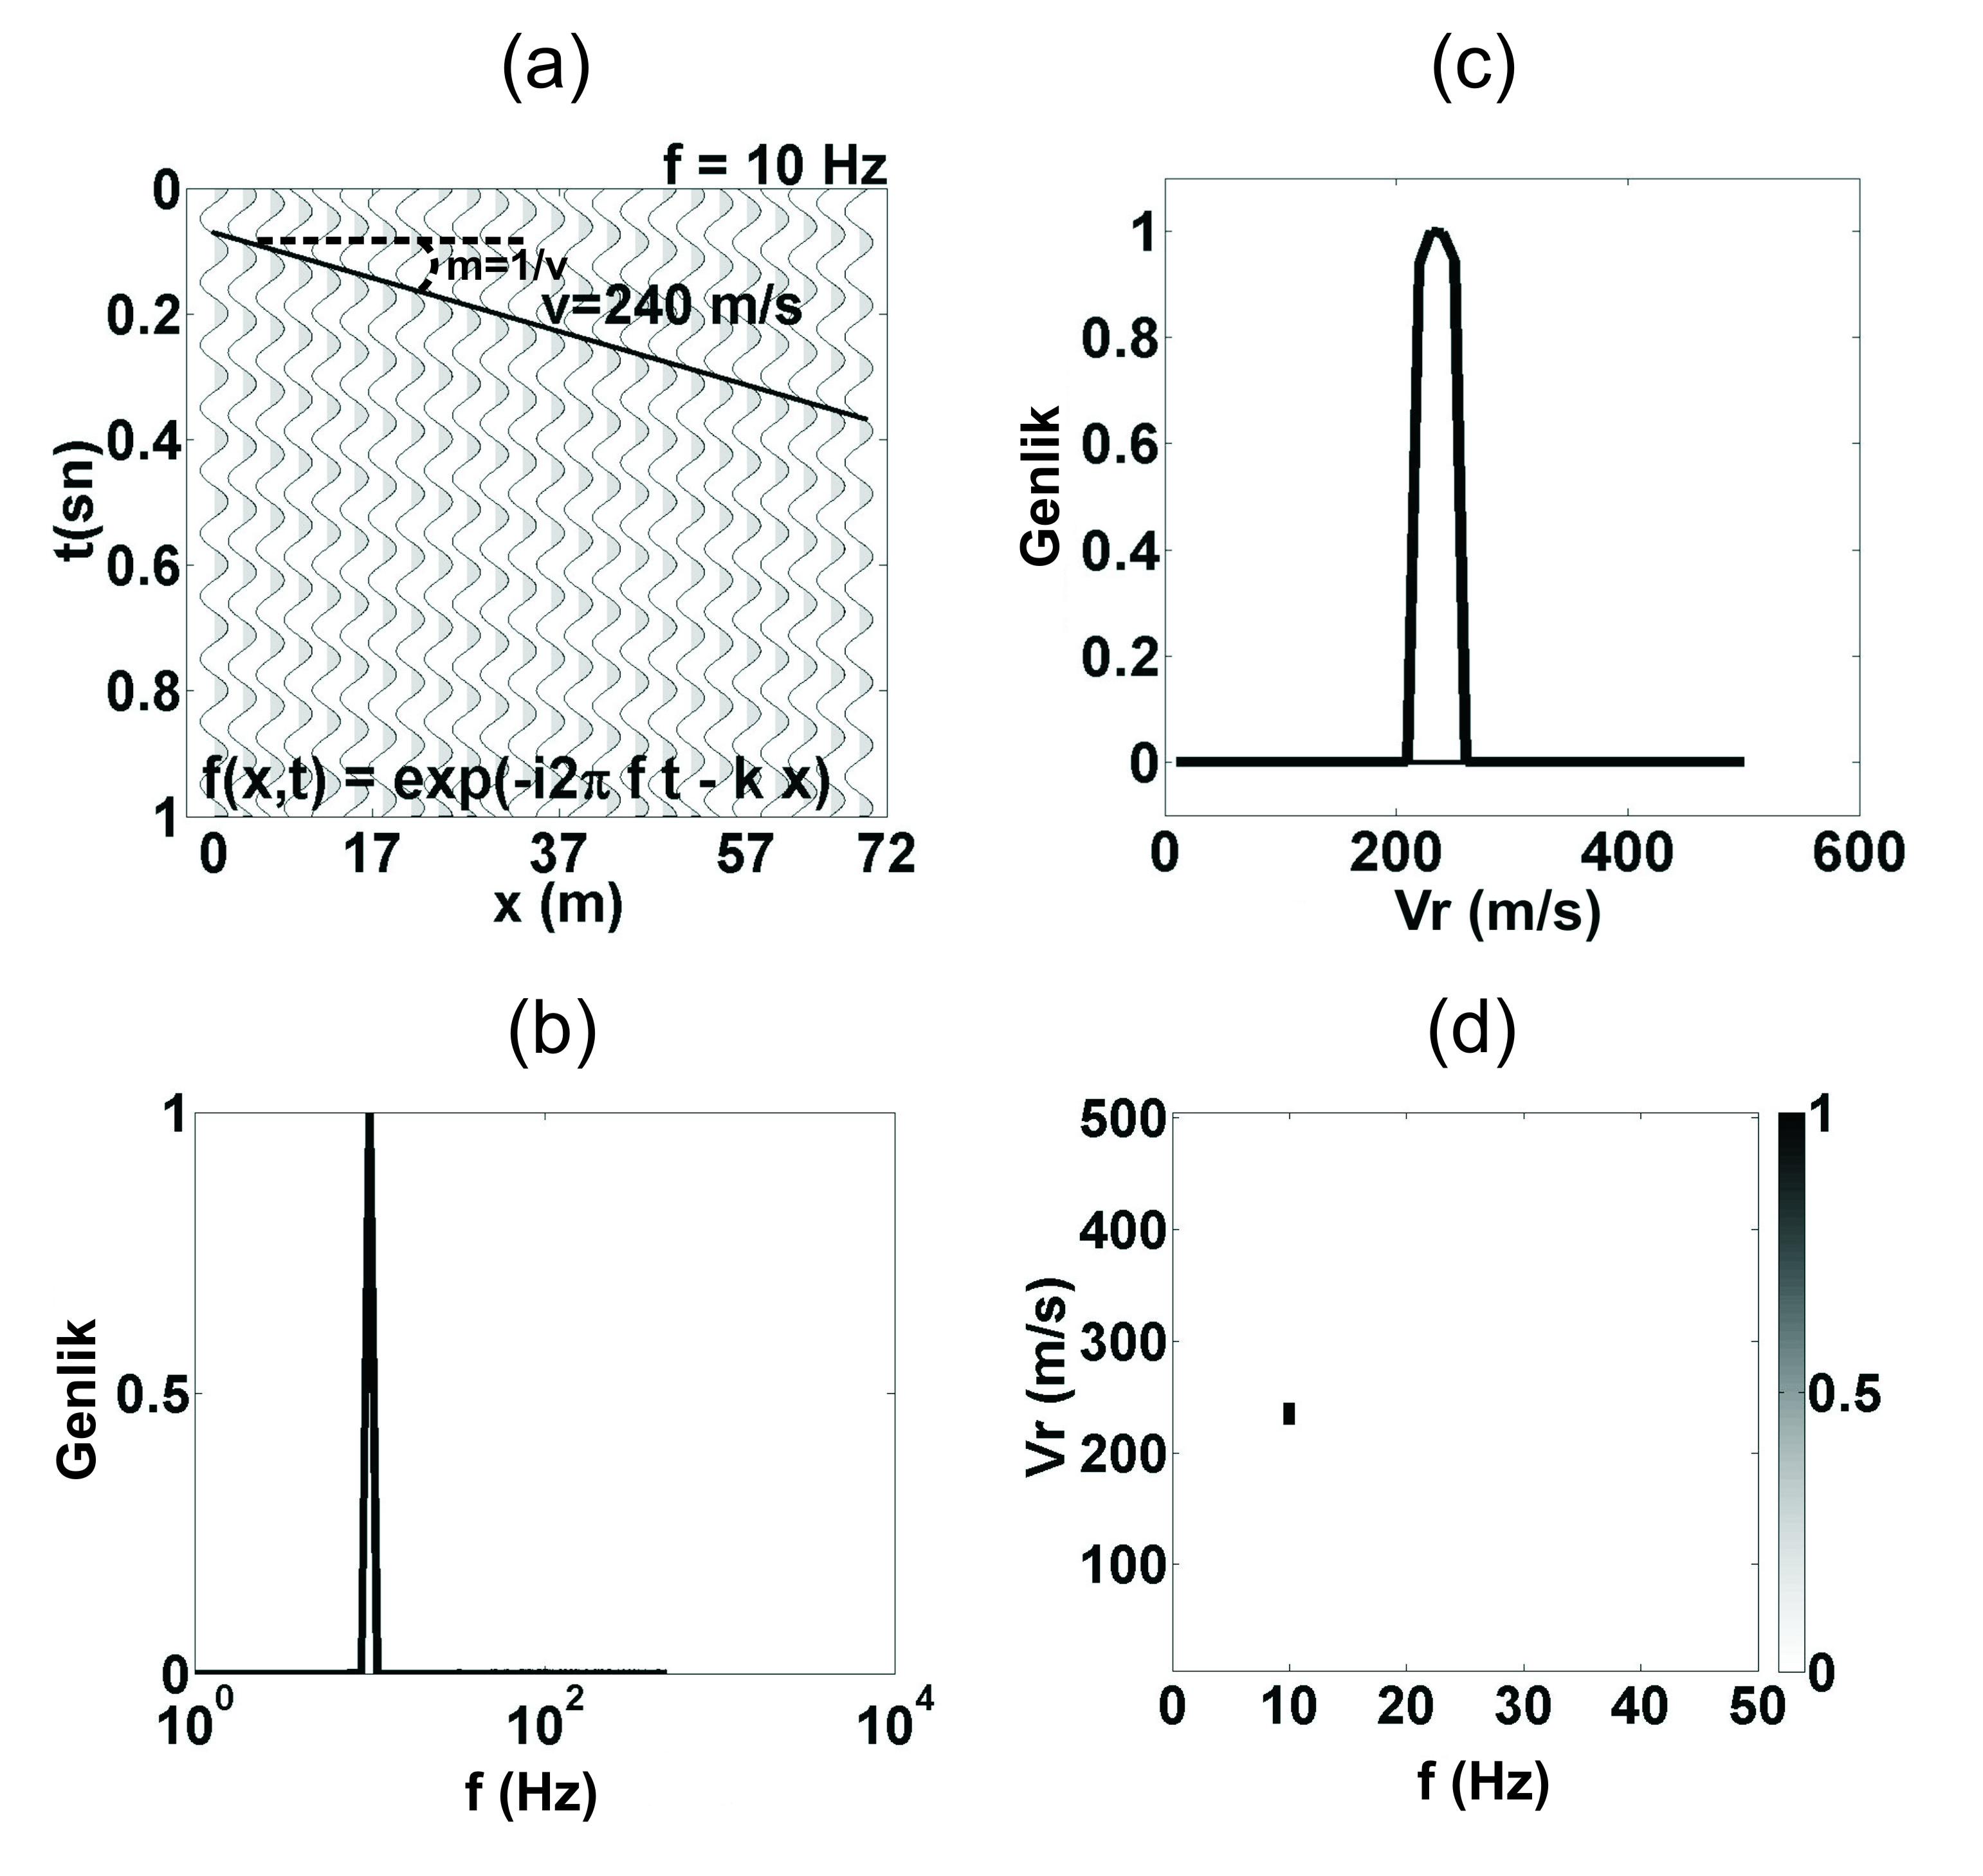

**Şekil 2.14** (a) Homojen yarı sonsuz bir ortamda 10 Hz frekansta ve 240 m/s hızla yayılan bir düzlem dalga, (b) Normalize edilmiş Fourier genlik spektrumu, (c) Normalize edilmiş toplam genlik-faz hızı eğrisi, (d) dispersiyon görüntüsü.